14.01.2019.
Volonterski štand
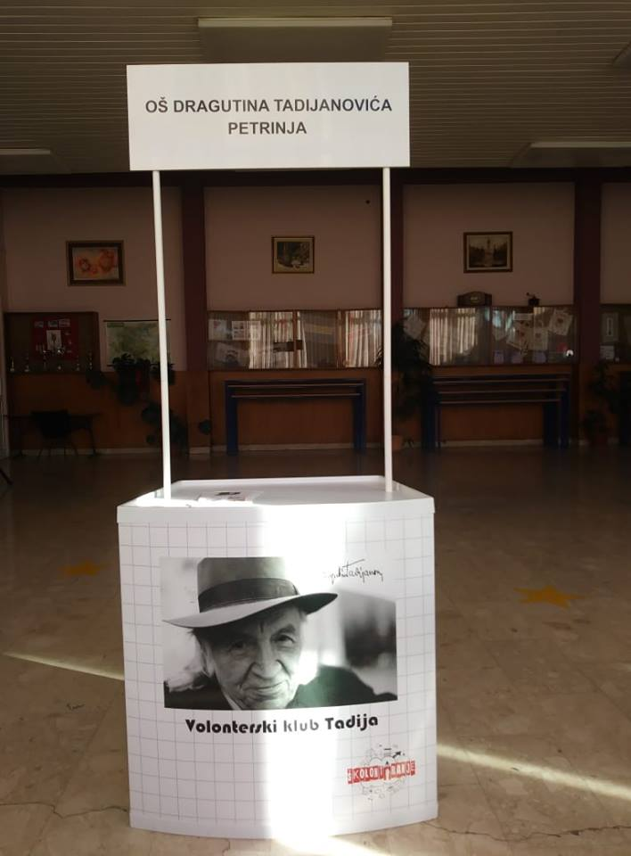

U okviru projekta „Školontiranje“, volonteri su dobili svoj štand koji će im svakako dobro doći u realizaciji daljnjih aktivnosti.

